山东能源枣矿（集团）付村煤业有限公司
关于治理及管理架构的公示

山东能源枣矿（集团）付村煤业有限公司成立于1998年8月，注册资金10129万元，系山东能源枣庄矿业（集团）全资子公司，经营范围为煤炭开采、销售，煤炭洗选加工；租赁房、机械设备租赁（依法须经批准的项目，经相关部门批准后方可开展经营活动）。
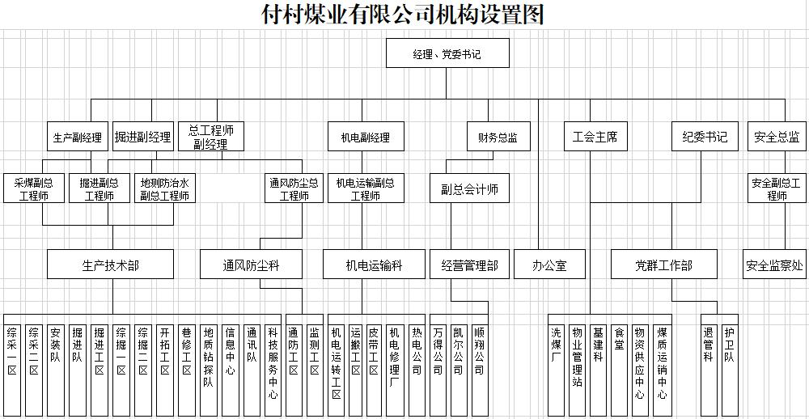
付煤公司治理及管理架构汇报如下：

